физкультурные занятия игровые, сюжетные, тематические (с одним видом физических упражнений), комплексные (с элементами развития речи, математики, конструирования), контрольно-диагностические, учебно-тренирующего характера, физкультминутки; игры и упражнения под тексты стихотворений, потешек, народных песенок, авторских стихотворений, считалок; сюжетные физкультурные занятия на темы прочитанных сказок, потешек; ритмическая гимнастика, игры и упражнения под МУЗЫКУ, игровые беседы с элементами движений.  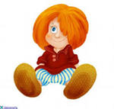 | МЕРОПРИЯТИЯ ГРУППОВЫЕ, МЕЖГРУППОВЫЕ, ОБЩЕСАДОВСКИЕ  - туристические прогулки;  - физкультурные досуги (проводятся 1-2 раза в месяц);  - спортивные праздники (проводятся 2-3 раза в год);  - соревнования;  - дни здоровья;  - тематические досуги;  - праздники;  - театрализованные представления;  - смотры и конкурсы;  - экскурсии.  Литература:   | Формы организованной образовательной деятельности  Памятка для педагога дошкольного учреждения    Подготовила методист Корнева Н.А.
В практике используются разнообразные формы работы с детьми.  Организованная образовательная деятельность  игры дидактические, дидактические с элементами движения, сюжетно-ролевые, подвижные, психологические, музыкальные, хороводные, театрализованные, игры-драматизации, игры на прогулке, подвижные игры имитационного характера;  просмотр и обсуждение мультфильмов, видеофильмов, телепередач;  чтение и обсуждение программных произведений разных жанров, чтение, рассматривание и обсуждение познавательных и художественных книг, детских иллюстрированных энциклопедий;  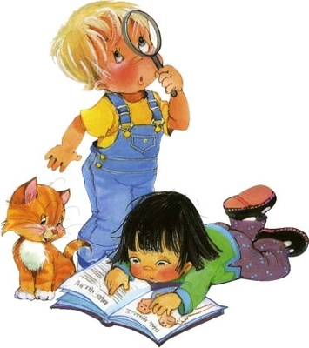 | создание ситуаций педагогических, морального выбора; беседы социально-нравственного содержания, специальные рассказы воспитателя детям об интересных фактах и событиях, о выходе из трудных житейских ситуаций, ситуативные разговоры с детьми;  наблюдения за трудом взрослых, за природой, на прогулке; сезонные наблюдения;  изготовление предметов для игр, познавательно-исследовательской деятельности; создание макетов, коллекций и их оформление, изготовление украшений для группового помещения к праздникам, сувениров; украшение предметов для личного пользования;  проектная деятельность, познавательно-исследовательская деятельность, экспериментирование, конструирование;  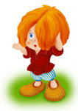 | слушание и обсуждение народной, классической, детской музыки, дидактические игры, связанные с восприятием музыки;  подыгрывание на музыкальных инструментах, оркестр детских музыKaльHыx инструментов;  пение, совместное пение, упражнения на развитие голосового аппарата, артикуляции, певческого голоса, беседы по содержанию песни (ответы на вопросы), драматизация песен;  танцы, показ взрослым танцевальных и плясовых музыкально-ритмических движений, показ ребенком плясовых движений, совместные действия детей, совместное составление плясок под народные мелодии, хороводы;  